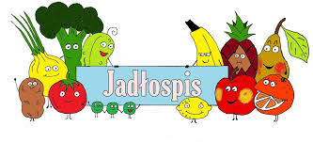
Poniedziałek – 23.03.2026

Zupa klopsowa, bułka
Wtorek – 24.03.2026
Kopytka, napój
Środa – 25.03.2026
Kurczak z warzywami i ryżem, napój
Czwartek - 26.03.2026
Makaron w sosie pomidorowym z kiełbasą, napój
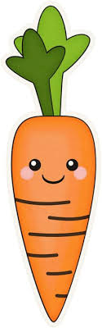
Piątek – 27.03.2026
Ryba smażona, ziemniaki, surówka z kiszonej kapusty, napój

